Практическая работа №3

ОАиП

Выполнил:

Студент группы 641-ОЗ

Войнич Иван Александрович

**Задание 1.**

Дан массив с числами от 0 до 9. Используя цикл for, выведите в консоль таблицу умножения для числа, вводимого пользователем. Например: 2 * 1 = 2 2 * 2 = 4 2 * 3 = 6 и т.д.

#include <iostream>

using namespace std;

int main()

{

setlocale(LC_ALL, "");

const int masSize = 10;

int mas[masSize] = {};

int number;

cout << "Введите число: ";

cin >> number;

cout << "Таблица умножения умноженная на ваше число:" << endl;

for (int i = 0; i < masSize; i++)

{

cout << "\t" << number << " * " << i << " = " << number * i << endl;

}

}

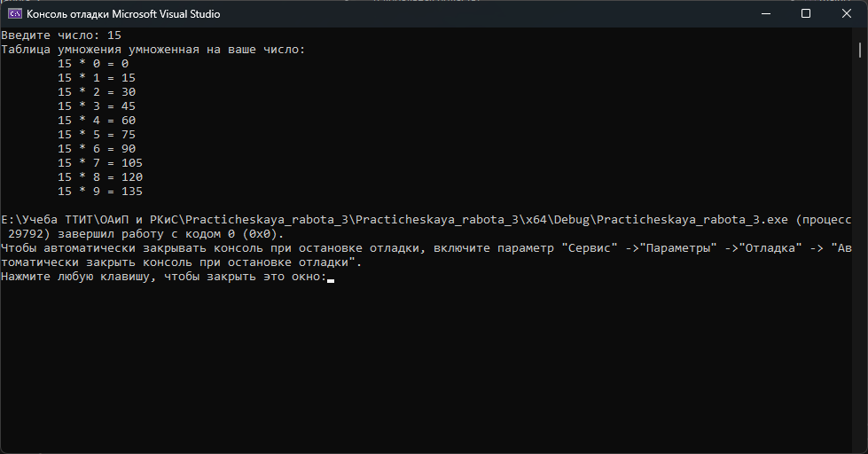

**Задание 2.**

Найти сумму элементов массива. Например, в массиве [10, 1, 5, 2, 5] сумма элементов массива составляет 23;

#include <iostream>

using namespace std;

int main()

{

srand(time(0));

setlocale(LC_ALL, "");

const int masSize = 10;

int mas[masSize] = {};

int sumResult = 0;

for (int i = 0; i < masSize; i++)

{

mas[i] = rand() % 101;

cout << "[" << i << "] = " << mas[i] << endl;

sumResult += mas[i];

}

cout << "Сумма элементов массива: " << sumResult;

}

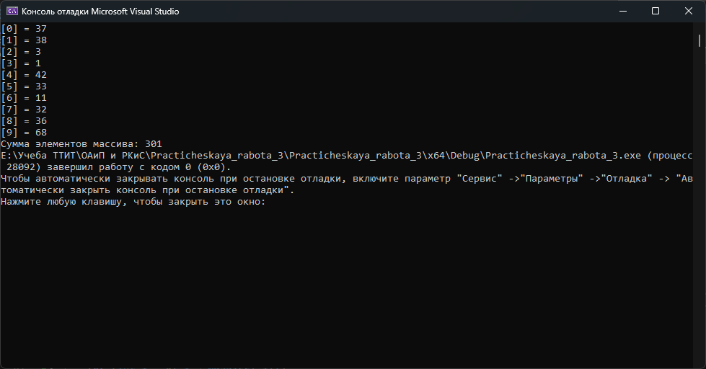

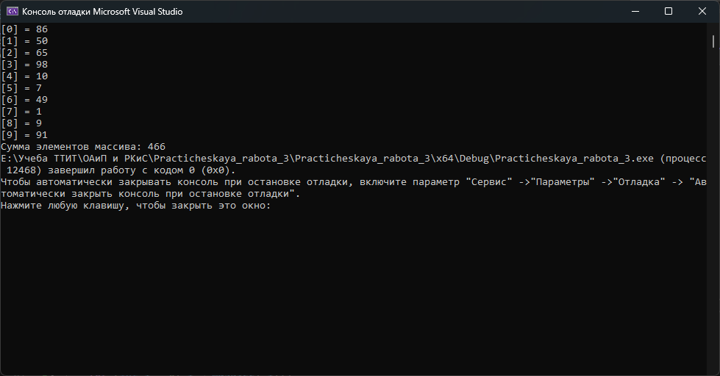

**Задание 3.**

Найти номер минимального элемента массива. Например, в массиве [10, -3, 5, 2, 5] номер минимального элемента 2;

#include <iostream>

using namespace std;

int main()

{

srand(time(0));

setlocale(LC_ALL, "");

const int masSize = 10;

int mas[masSize] = {};

int minIndex, min = 0;

for (int i = 0; i < masSize; i++)

{

mas[i] = (rand() % 202) - 101;

cout << "[" << i << "] = " << mas[i] << endl;

if (min > mas[i]) {

min = mas[i];

minIndex = i;

}

}

cout << "Минимальный элемент массива [" << minIndex << "] = " << min;

}

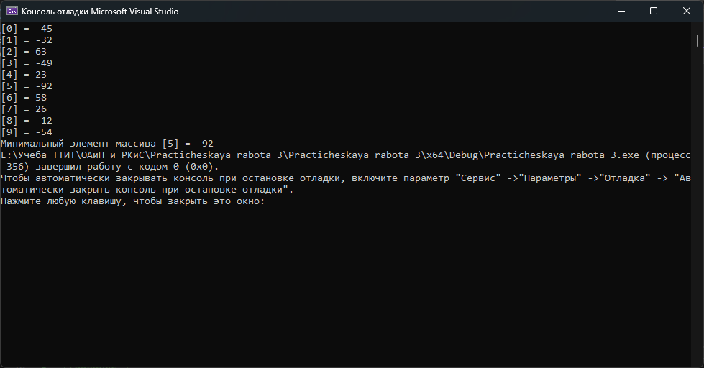

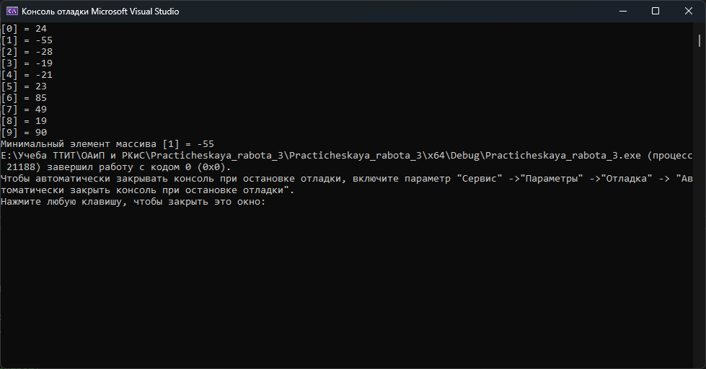

**Задание 4.**

Переведите число, введенное пользователем, в байты или килобайты в зависимости от его выбора. В данном задании вам нужно будет создать функции, для перевода из килобайтов в байты и из байтов в килобайты. Используйте оператор switch для выполнения определенной функции, в зависимости от выбора пользователя;

#include <iostream>

using namespace std;

float byteToKiloByte(float);

float kiloByteToByte(float);

int main()

{

setlocale(LC_ALL, "");

int choice = 0;

float number;

cout << "Введите число: ";

cin >> number;

while (choice != 1 && choice != 2) {

cout << "Ваше число: " << number << endl;

cout << "Введите 1 если хотите перевести число в из байтов в килобайты\nВведите 2 если хотите перевести число из килобайт в байты" << endl;

cin >> choice;

switch (choice) {

case 1:

cout << "Ваше число " << number << " байт = " << byteToKiloByte(number) << " килобайт";

break;

case 2:

cout << "Ваше число " << number << " килобайт = " << kiloByteToByte(number) << " байт";

break;

default:

system("cls");

cout << "Ошибочный ввод, повторите попытку" << endl;

break;

}

}

}

float byteToKiloByte(float byte) {

return byte / 1024.0;

}

float kiloByteToByte(float kiloByte) {

return kiloByte * 1024;

}

